ЛАБОРАТОРНАЯ РАБОТА №2
«ИССЛЕДОВАНИЕ ПОЛУПРОВОДНИКОВЫХ ДИОДОВ И ДИОДНЫХ СХЕМ»
Цель работы
Экспериментальные исследования характеристик полупроводниковых диодов и схем преобразования переменного тока в постоянный и схем стабилизации напряжений. Приобретение практических навыков измерения электрических параметров и регистрации временных диаграмм с помощью электро- и радиоизмерительных приборов.

Ход работы:
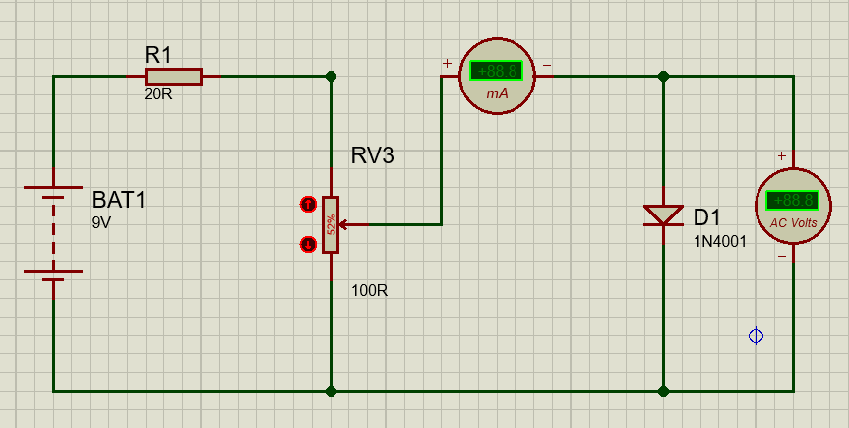
Рисунок 1 — Схема для исследования ВАХ диода
R, Ом | U, В | I, мА
0 | 0 | 0.01
20 | 0.76 | 44.6
40 | 0.79 | 83
60 | 0.81 | 123
80 | 0.83 | 194
100 | 0.87 | 396
Таблица 1 — Зависимость I от U

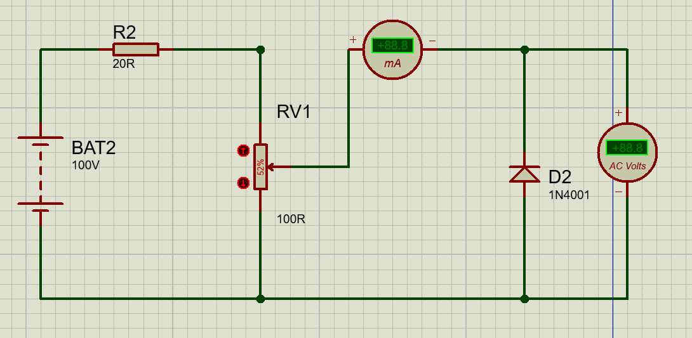
Рисунок 2 — Схема для исследования ВАХ диода при обратном подключении
R, Ом | U, В | I, мкА
0 | 0.08 | 0
20 | 16.7 | 0.17
40 | 33.3 | 0.34
60 | 50 | 0.66
61 | 50.4 | 13600
80 | 50.6 | 603000
100 | 50.7 | 1950000
Таблица 2 — Зависимость I от U
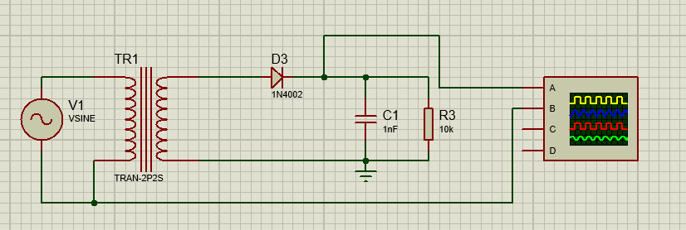
Рисунок 3 — Схема однополупериодного выпрямителя
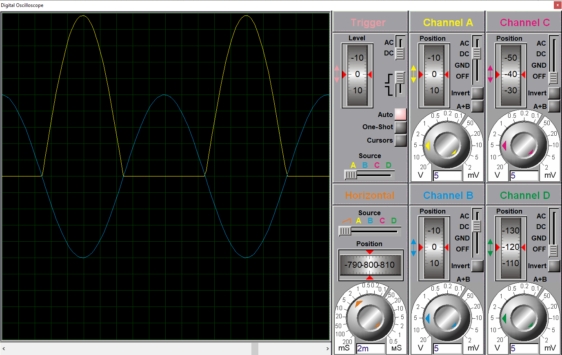
Рисунок 4 — Показатели на осциллоскопе без ёмкостного фильтра
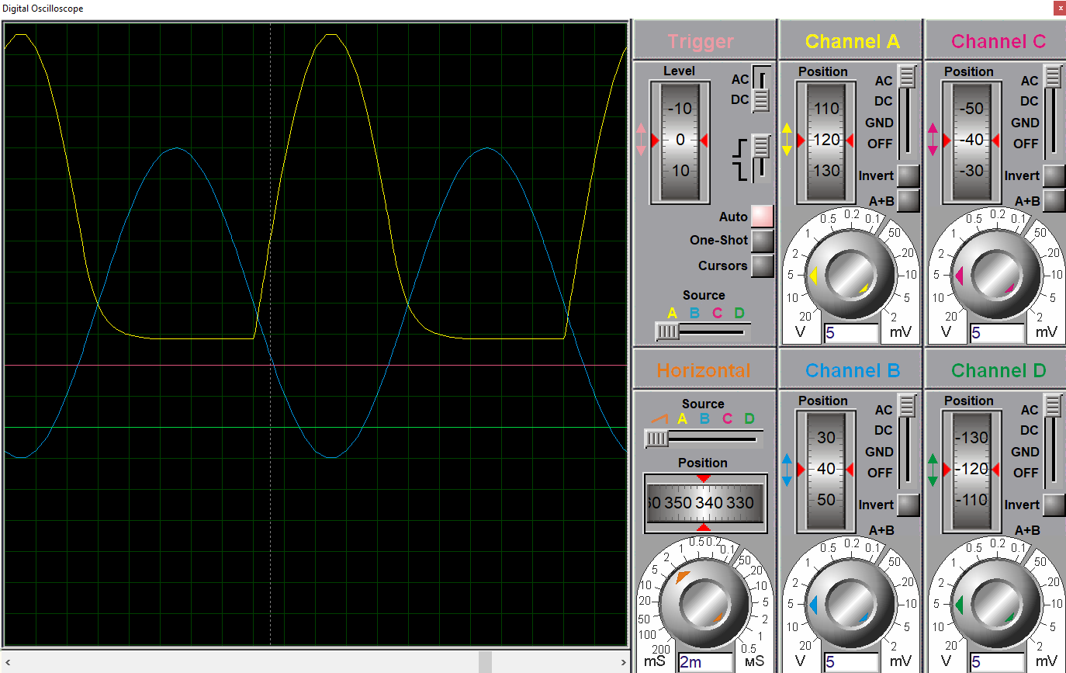
Рисунок 5 — Показатели на осциллоскопе с 0,1 мкФ

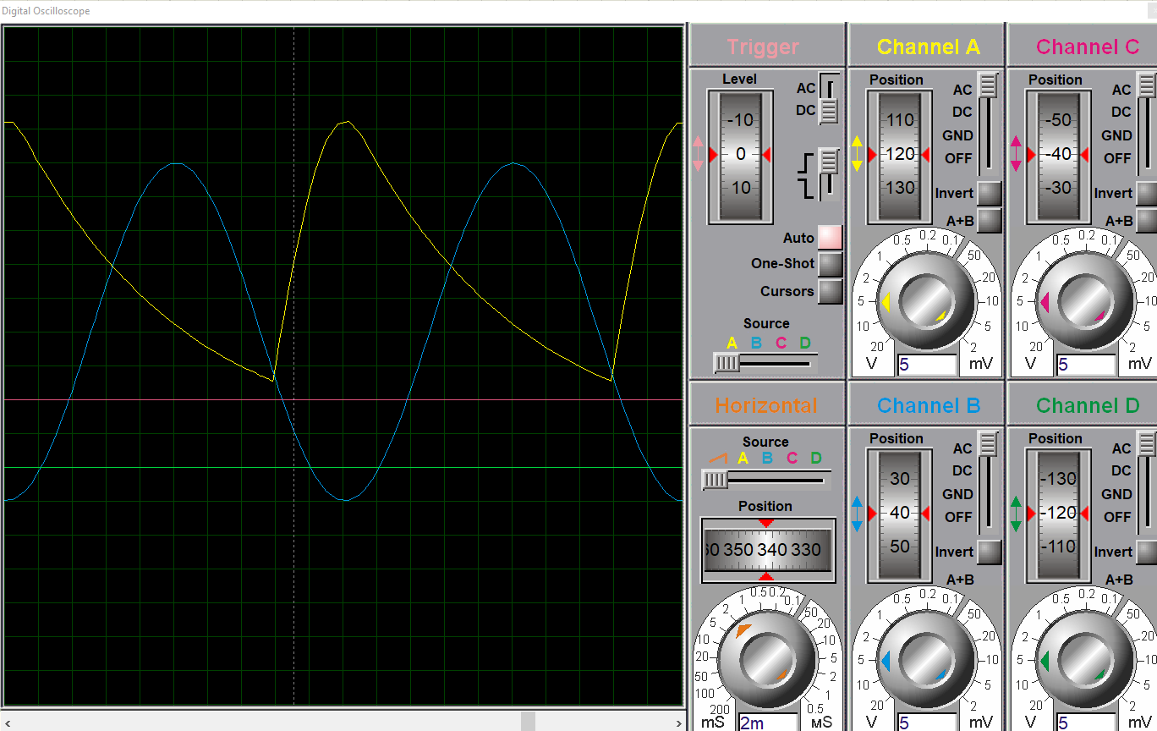
Рисунок 6 — Показатели на осциллоскопе с 1 мкФ
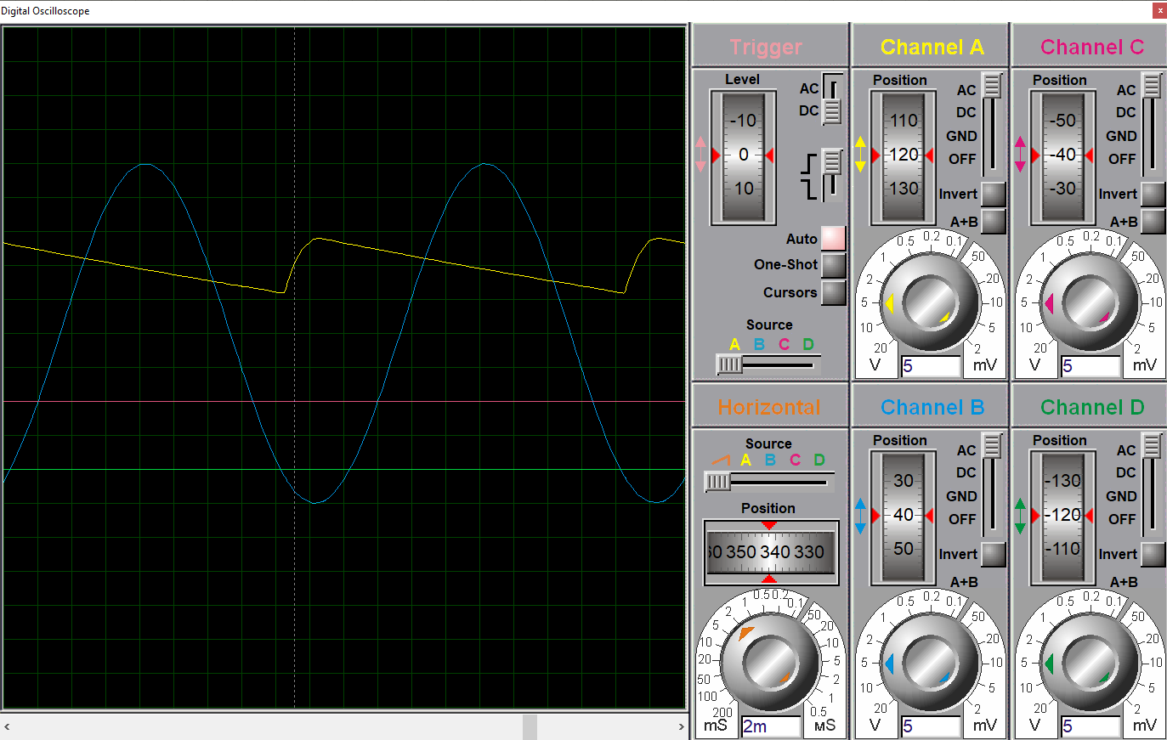
Рисунок 7 — Показатели на осциллоскопе с 10 мкФ

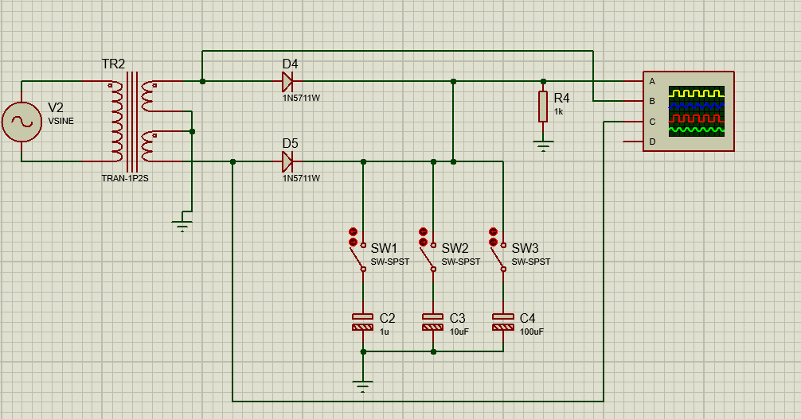
Рисунок 8 — Схема двухполупериодного выпрямителя
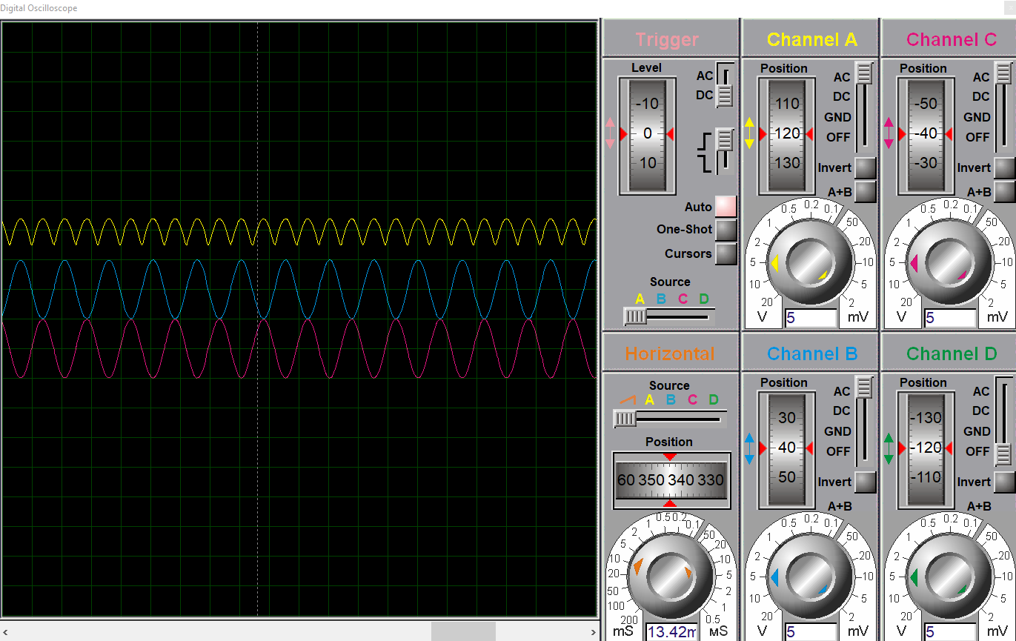
Рисунок 9 — Показатели на осциллоскопе без ёмкостного фильтра
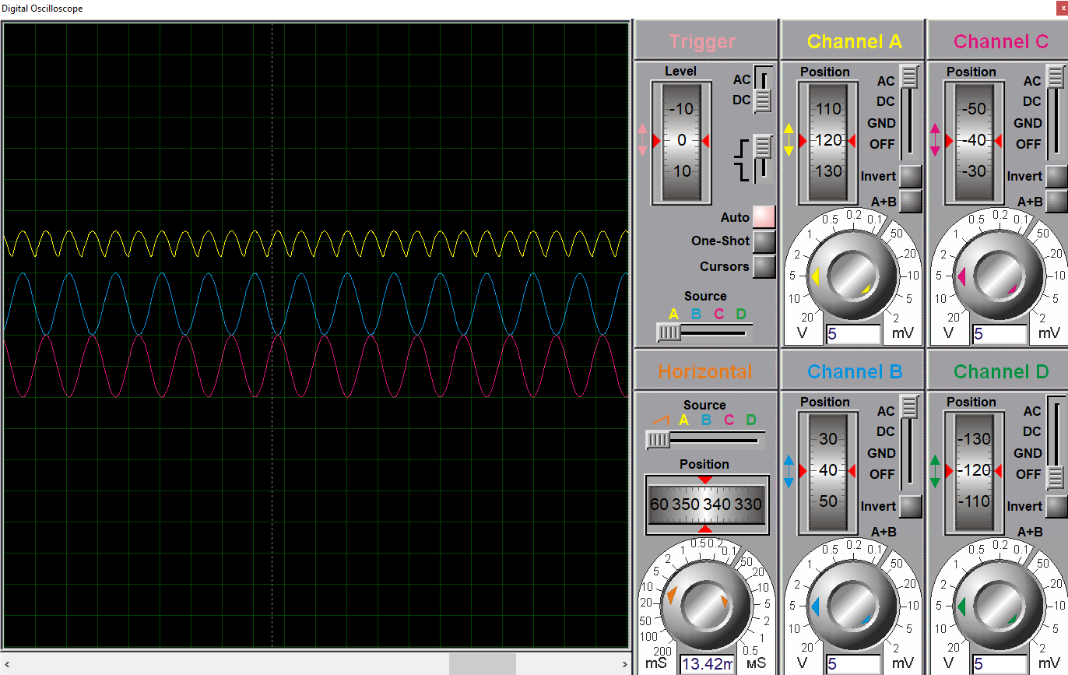
Рисунок 10 – Показатели на осциллоскопе с 1 мкФ
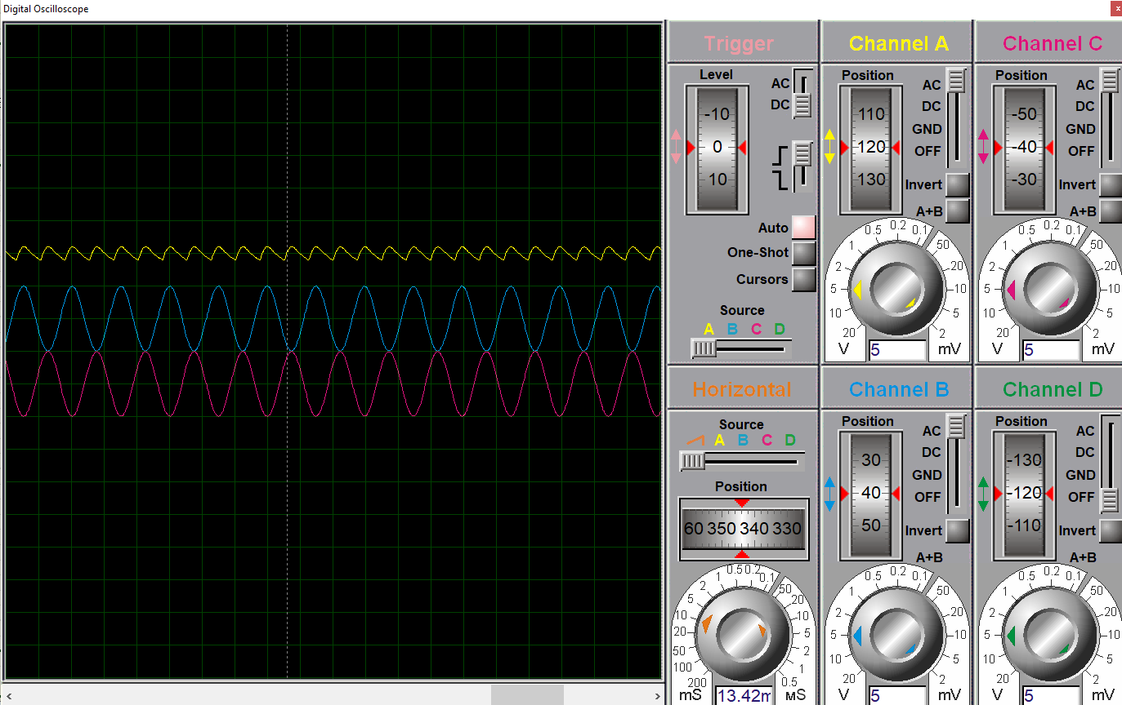
Рисунок 11 — Показатели на осциллоскопе с 10 мкФ
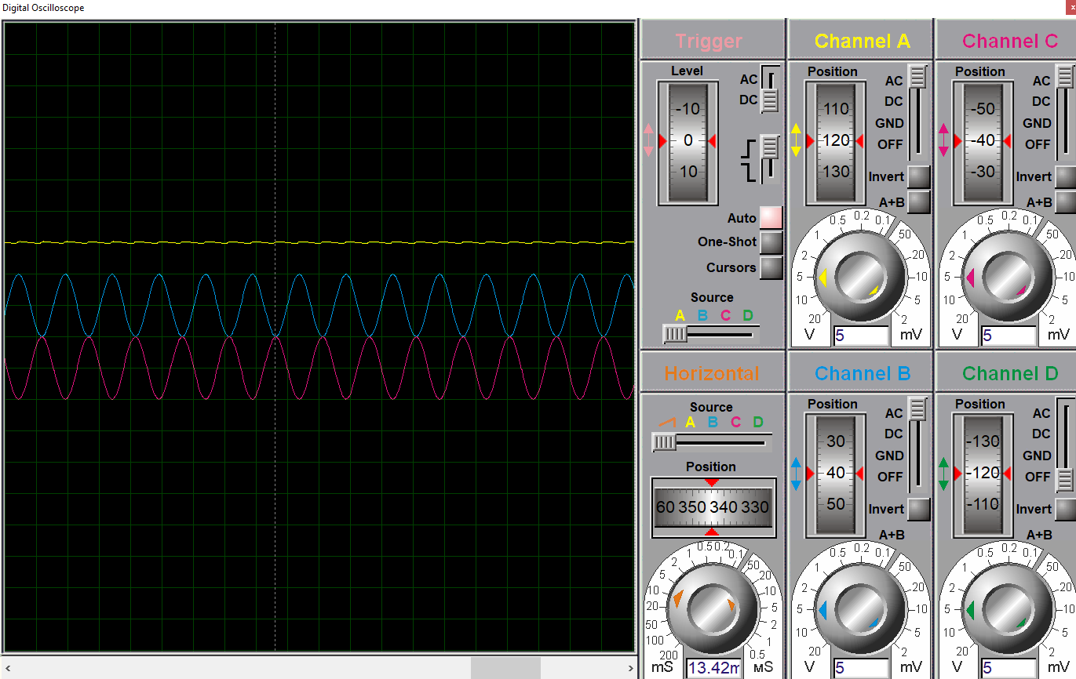
Рисунок 12 — Показатели на осциллоскопе с 100 мкФ
По графику видно, что линии, подключенные вне выпрямителя, идут по стандартной синусоиде генератора, а подключенная через выпрямитель линия сохраняет положительное значение

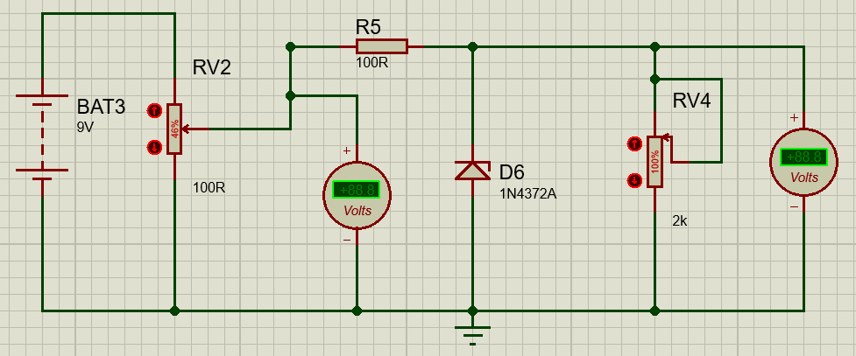
Рисунок 13 — Схема стабилизатора напряжения на основе стабилитрона
Входное напряжение | Выходное напряжение
5 | 3.07
6 | 3.08
4 | 3.04
Kст = $\frac{\left(6-4\right)*3.1}{(3.08-3.04)*5}=62$
Сопротивление | Выходное напряжение
1000 | 3.05
1200 | 3.05
800 | 3.04

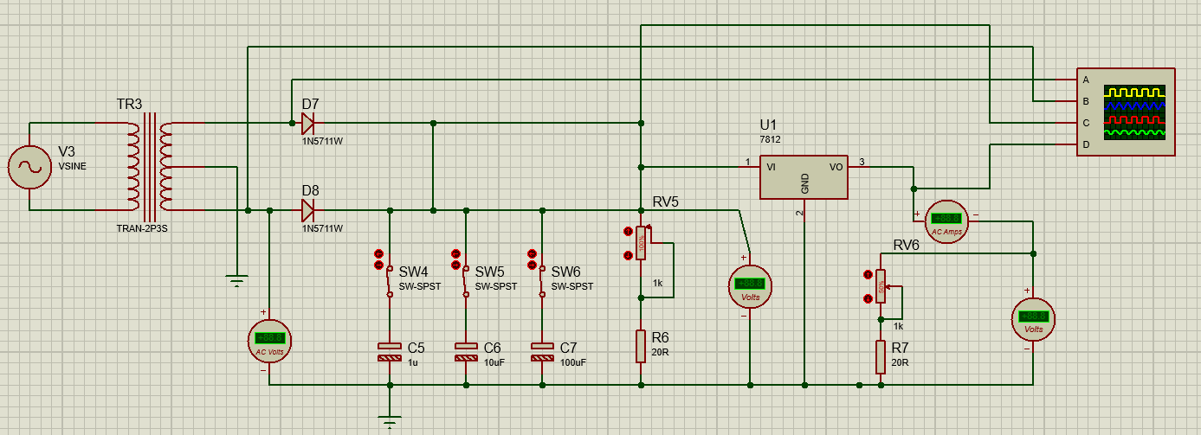
Рисунок 14 — Схема стабилизатора на основе электронного стабилизатора
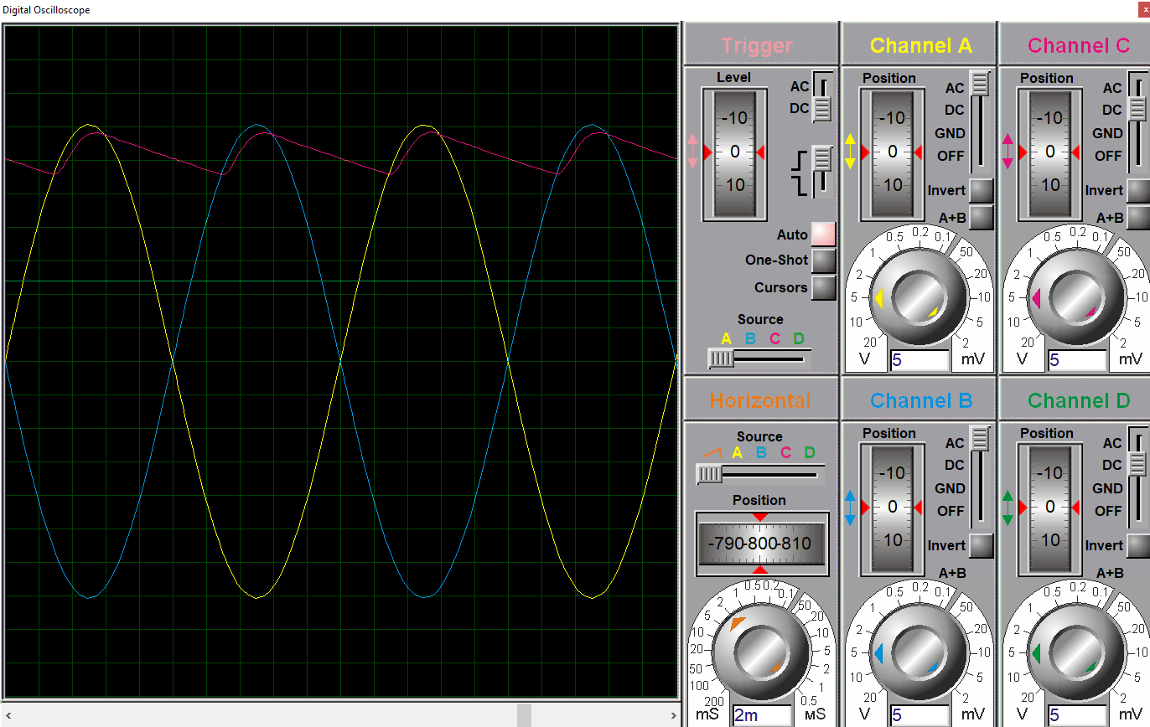
Рисунок 15 — Показатели на осцилографе
Каналы А и B подключены до системы, поэтому показывают стандартную синусоиду, в то время как C подключен через двухполупериодный выпрямитель, а D через электронный стабилизатор.

Вывод
В ходе выполнения лабораторной работы были экспериментально исследованы характеристики полупроводниковых диодов, схемы преобразования переменного тока в постоянный и схемы стабилизации напряжения Приобретены практические навыки измерения электрических параметров и регистрации временных диаграмм с помощью электро- и радиоизмерительных приборов.

